**发明名称**

**一种自适应环境温度调节外套**

类型：发明专利

发明名称：一种自适应环境温度调节外套

申请人：同济大学

发明人：李世冲

**摘要**

本发明提供了一种用于适应环境温度调节的外套，涉及到传热学，和智能敏感材料技术，该方法将人们平常穿的外套分为三层结构，其中最外层作为温度感知层，感知外界温度；最内层作为感知体表温度层，感受体表温度；中间层作为敏感材料层，感知体表温度和外界温度从而引起内部纤维收缩或扩张产生热量或散发热量。使用本发明的方法，一方面可以解决不同季节的穿衣问题；另一方面，为人们日常生活和出行带来了极大的方便。

**权利要求书**

1. 一种自适应环境温度调节外套，其基本特征包括以下步骤：
2. 外界温度感知

采集外部温度变化，并且转换为相应的信息格式。

1. 生成原始信息

使用温度传感器将外界温度存储为模拟信号，并且通过处理和计算得到温度特征值设为A。

使用温度传感器将人体表面温度存储为模拟信号，并且通过处理和计算得到温度特征值设为B。

1. 温度特征值传输至比较器

在存储完外界温度特征值和人体表面温度特征值后，将数值送至比较器进行比较，并且驱动相应的导热管。

4）比较器驱动导热管

比较器会根据A和B的数值对比驱动中间敏感材料层和外层以及中间敏感材料层和内层的导热管开启和关断。

1. 中间敏感材料纤维扩张或收缩

中间敏感层纤维扩张或收缩驱动相应导热管开启或关断，将热量单向传输，达到保温和散热的目的。

1. 如权利要求1所述的一种自适应环境温度调节外套，其特征在于，步骤2）中，所述的处理和计算，将外界温度模拟数据去除噪底后计算出外界温度的上确界，即为存储的外界温度特征值；所述的人体表面温度特征值，同理将人体表面温度模拟数据特征值去除噪底后计算出的内部温度的上确界。
2. 如权利要求1所述的一种自适应环境温度调节外套，其特征在于，步骤3）中，所述的驱动相应的导热管，若A>B,则内层和中间敏感材料层的导热管单向开启；若A<B，则中间敏感层和外层的单向导热管开启。
3. 如权利要求1所述的一种自适应环境温度调节外套，其特征在于，步骤5）中，所述的敏感材料扩张，当汗液传输至中间敏感材料层后，敏感材料将汗液吸收后敏感材料扩张，驱动导热管传输至外层，从而将人体表面积攒的热量散发到体外；所述的敏感材料收缩，比较器驱动导热管关闭，将热量保存在人体表面，达到保温的目的。

**说明书**

**技术领域**

本发明涉及材料学领域，传感器领域，传热学领域，特别涉及到衣物整体的结构划分、敏感材料和导热管布局以及热量流动，通过上述领域形成了一套自适应环境温度变化的外套。

**技术背景**

由于中国属于季风性气候，因此经历着春夏秋冬四个季节，人们在不同季节都要挑选合适的衣物穿着，不可避免地会多穿或者少穿，对人们日常出行和生活带来了不方便，并且人们在四季更替时要更换着装，使得其他衣物处于闲置状态，造成了一定的浪费。

因此，如何让人们在日常出行和生活中感觉到舒适，以及解决衣物闲置问题，成为了社会广泛关注的问题，同时也提出了许多解决上述问题的方法，其中以

电纤维、超导金属、碳纳米管等方法。这些传统的方法，在温度不发生变化的情况下，若天气发生了对应变化，这些方法将会收到影响，从而错误地进行调节。

因此，本发明主要针对温度改变的自适应外套解决了天气变化的问题。

**发明内容**

本发明的目的在于设计一种适应环境温度变化的外套，可以有效地解决人们日常的出行和生活问题以及衣物闲置问题。

为了达到以上目的，本发明采用的技术方案是：

一种适应环境温度变化的外套，其特征在于：包括以下步骤：

1. 外界温度感知

采集外部温度变化，并且转换为相应的信息格式。

1. 生成原始信息

使用温度传感器将外界温度存储为模拟信号，并且通过处理和计算得到温度特征值设为A。

使用温度传感器将人体表面温度存储为模拟信号，并且通过处理和计算得到温度特征值设为B。

1. 温度特征值传输至比较器

在存储完外界温度特征值和人体表面温度特征值后，将数值送至比较器进行比较，并且驱动相应的导热管。

4）比较器驱动导热管

比较器会根据A和B的数值对比驱动中间敏感材料层和外层以及中间敏感材料层和内层的导热管开启和关断。

5）中间敏感材料纤维扩张或收缩

中间敏感层纤维扩张或收缩驱动相应导热管开启或关断，将热量单向传输，达到保温和散热的目的。

步骤2）中，所述的处理和计算，将外界温度模拟数据去除噪底后计算出外界温度的上确界，即为存储的外界温度特征值；所述的人体表面温度特征值，同理将人体表面温度模拟数据特征值去除噪底后计算出的内部温度的上确界。

步骤3）中，所述的驱动相应的导热管，若A>B,则内层和中间敏感材料层的导热管单向开启；若A<B，则中间敏感层和外层的单向导热管开启。

步骤5）中，所述的敏感材料扩张，当汗液传输至中间敏感材料层后，敏感材料将汗液吸收后敏感材料扩张，驱动导热管传输至外层，从而将人体表面积攒的热量散发到体外；所述的敏感材料收缩，比较器驱动导热管关闭，将热量保存在人体表面，达到保温的目的。

由于采用了上述技术方案，本发明可以有效地在寒冷环境下将热量保存在人体表面，达到保温的目的；炎热环境下可以开启导热管，将人体表面的汗液与热量散发到环境中，从而让人体保持凉爽。同时解决了衣物闲置问题。

**附图说明**

图1为一天中温度变化曲线

图2为去除噪底后拟合生成的一天中温度变化曲线

图3为人体一天中体温变化曲线

图4为采样电路

图5为温度特征值比较器电路

图6为外层-中间敏感层-外层结构图

**具体实施方式**

以下结合附图和实例，重点介绍本发明方法技术方案中的三个关键步骤， 有利于更好理解本发明方法技术方案。

1. **计算温度特征值**

如图1所示，外界温度在一天中呈现二次函数特性曲线，在早晨和夜间温度相对较低，而在中午温度达到最高值，并且温度在二次函数曲线附近波动，也就是所谓的噪底。

其中时间代表行，温度代表列。

这里我们取35分钟为采样时间，即适应环境温度变化的自适应外套每35分钟完成采样温度，计算特征值操作。计算每35分钟采样数据去除噪底后的特征值后拟合出一张图，如图2所示；相应地，人体一天温度变化幅度较小，故采取每4小时进行测量。人体一天中的体温温度变化如图3所示，将拟合出的曲线按照35分钟采样并且计算特征值，并且和环境温度做对比。

1. **比较器电路比较**

在一中将对应的温度特征值计算完后将数值存在相应的传感器后，通过将数值送至比较器电路中对两个温度传感器数值进行比较。

其中比较器电路如图4所示，比较器电路由两个模拟减法电路和二极管电桥以及导热管构成。其中一个模拟减法电路两个输入电阻分别为参考电阻和内层-温度敏感电阻；另一个模拟减法电路的两个输入电阻分别为参考电阻和外层温度敏感电阻；

1. **驱动导热管**

二极管电桥在正向导通时，内层和中间敏感层导热管和中间敏感层-外层导热管开启，内层热量通过导热管传输至中间敏感层再到外层将热量散发；二极管电桥反向导通时，电流流经中间敏感层材料使得敏感层收缩，将热量保存在人体表面，达到保温的目的。

其中外层和敏感材料层以及内层的结构图如图5所示。

1. **敏感材料反应**

初步设想中间敏感层材料采用碳纳米管肌肉，碳纳米管肌肉分为两部分。其中一部分为碳纳米管纤维，另一部分为体积能够变化的物质如石蜡，将石蜡嵌入碳纳米管纤维中，碳纳米管纤维受热时，将会发生收缩反应，热量将会保存在人体表面达到保温的目的。

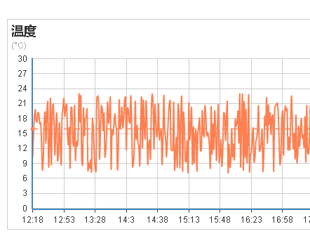

图1

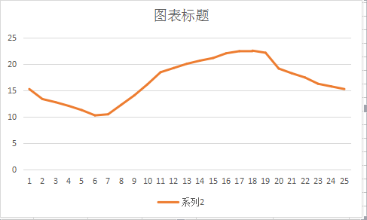

图2

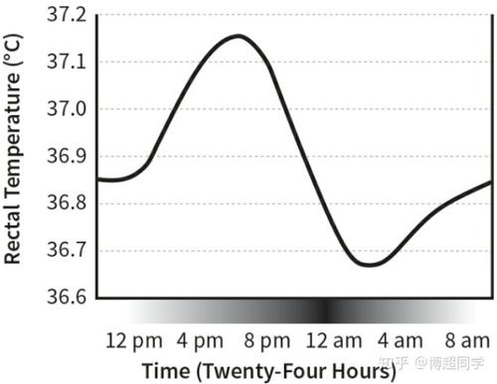

图3

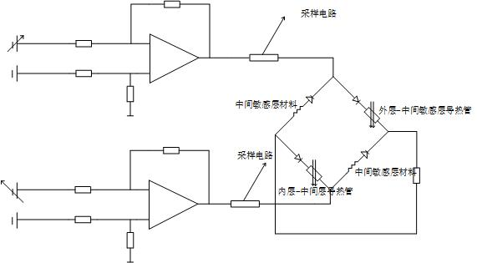

图4

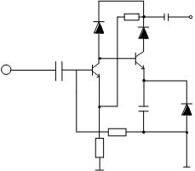

图5

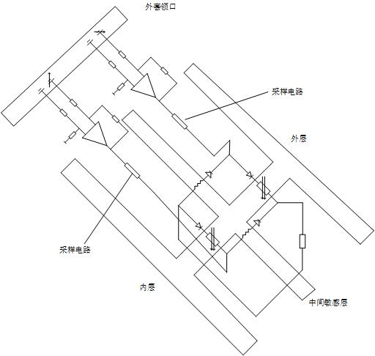

图6